PNF-INF-0001/23

Caracas, XX de XXXXXX de 2024
Ciudadano(a)
XXXXXXXX XXXXXXX
XXXXXXXXXXXXXXXXXXXXXXXXXXXX
Presente. -

CARTA DE PRESENTACIÓN

Me es grato dirigirme a usted para solicitar su valiosa colaboración a fin de presentar a los siguientes estudiantes:

Apellidos | Nombres | Cédula | Teléfono

Los cuales cursan estudios en la Universidad Politécnica Territorial de Caracas “Mariscal Sucre” del Programa Nacional de Formación en Informática (PNFI) para realizar un proyecto sociotecnológico, en el marco de la Resolución N ° 2.963 del PNF durante el Período Académico enero-diciembre 2024 en la organización y/o comunidad que usted representa.

Las actividades a desarrollar en el proyecto estarán delimitadas por los conocimientos científicos, técnicos y humanísticos adquiridos durante la formación académica en el Programa Nacional de Formación en Informática.

Agradecemos informarnos por escrito, acerca de los datos de identificación y contacto de la(s) persona(s) responsable(s) de la orientación, supervisión y evaluación de las actividades del proyecto a desarrollar por los estudiantes en su organización/comunidad, con el fin de facilitarnos la comunicación y controles respectivos. En tal sentido y, de ser aceptada por su organización/comunidad esta misiva, agradecemos tenga a bien remitirnos la aprobación de la misma.


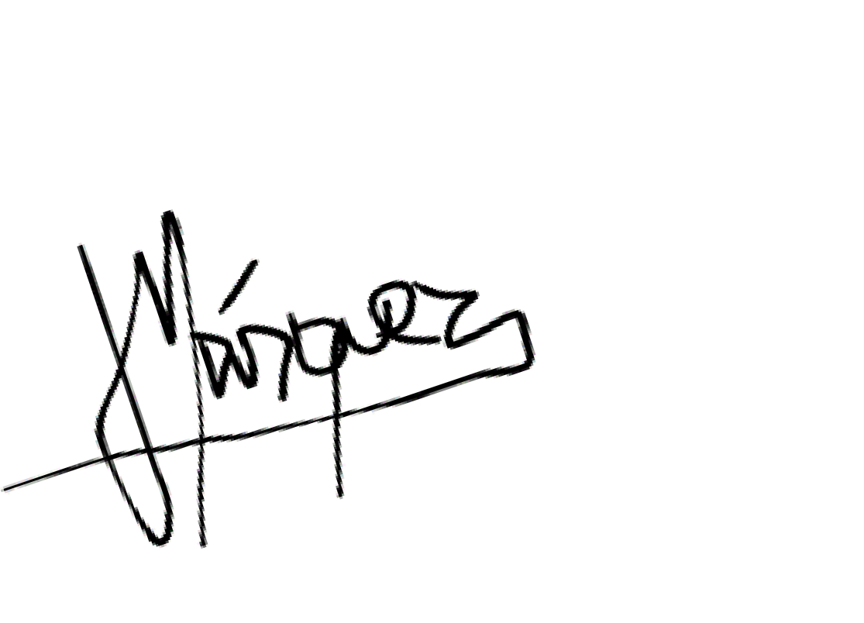
Sin más a que hacer referencia, agradeciendo su valiosa colaboración prestada y receptividad a la presente solicitud, quedo de usted.

Atentamente

JM/dg.

